3: **Vorhersagen**

Prognose erstellen, welche theoriegeleitet ist. Sie soll Kompromisse zwischen Wahrscheinlichkeiten und deterministischen Zusammenhängen finden.

Bedingungen für die Prognosewahrscheinlichkeiten

-Präzision der Beschreibung der am Prognosemodell beteiligten Sachverhalte

-Adäquate Auswahl der Prädiktoren

-Gewichtung der Prädiktoren!

-Zeitraum der Prognose (Wie viel voraus ist die Prognose? 2 Stunden -> eher genau / 200Jahre -> eher ungenau)

4-6: **Verändern**

als Korrektur: Negative Zustände aufheben. Korrektur ist meist nicht Positives erschaffen, kann aber in diese überschlagen (Bsp. Depression, Sucht, …)

als Förderung: Etwas verbessern, einen besseren Zustand erschaffen ohne dass der Ausgangszustand als problematisch gilt (Bsp. Lernen in kleinen Gruppen anstelle von Vorlesungen in grossem Rahmen)

als Prävention: Verhindern eines negativen Zustandes (Bsp. Sonnencreme, Impfen,...)

7-11: 3 wesentliche methodische **Herangehensweisen** zu Veränderung

**Diagnostik**: Die psychologische Diagnostik repräsentiert Vorgehensweisen, welche eine Erfassung von Charakteristika von Personen, Personengruppen, Institutionen, Situationen, etc. zur Folge haben.

Die Erfassung und Gewinnung von Charakteristika erfolgt zielgerichtet und systematisch mit

wissenschaftlich fundierten Methoden, wie Testverfahren, Fragebogen, Verhaltensbeobachtungen

und Anamnesen (Erfragen von wichtigen Informationen durch Fachpersonal). Mit der Diagnostik wird das Ziel verfolgt, Erkenntnisse über die Merkmalsträger (Probanden, Klienten, Patienten) zu gewinnen und für eine Entscheidung über eine nachfolgende Massnahme, wie Beratung, Therapie, Training, etc., zu nutzen.

Bsp: psychologische Tests, Fragebögen, klinische Diagnostik

**Intervention**:

=geplant und gezielt eingesetzte Massnahmen

-um Störungen vorzubeugen (primäre Prävention).

-um Störungen zu beheben (sekundäre Prävention). Bsp: Psychotherapie

-um die negativen Folgen von Störungen einzudämmen (tertiäre Prävention). Bsp: Rehabilitation

**Evaluation**: Einsatz sozialwissenschaftlicher Methoden zur Bewertung eines definierten Gegenstands für definierte Anspruchsgruppen hinsichtlich konkreter Kriterien.

Fünf Funktionen von Evaluationsforschung:

-Erkenntnisfunktion

-Lern- & Dialogfunktion (Erkennen von Problemen bei Dialogen in Firmen,...)

-Optimierungsfunktion (Optimieren von Methoden)

-Entscheidungsfunktion

-Legitimationsfunktion (Rechtfertigung, dass das Geld in der Firma gut eingesetzt wurde)

17: **Ablauf des Forschungsprozesses**

Zwei grosse Herausforderungen:

-geeignete Forschungsidee finden

-Bewertung der Forschungsidee auf wissenschaftliche & praktische Relevanz sowie auf empirische Untersuchbarkeit

18: Wissenschaftliche Relevanz:

Kennenlernen des bisherigen Wissensstands in Bibliotheken, Fachdatenbanken,...

Wichtigste Fachdatenbank der Psychologie: PsycINFO

21: Trennung von Primär- & Sekundärliteratur

Primärliteratur: Originalbeiträge von den Forschern, welche auch die entsprechenden Studien durchgeführt haben

-> Gut für Vertiefung und Details

Sekundärliteratur: Zusammenfassung von der Arbeit anderer

-> Gut für Orientierung & Überblick über Thematik

Auf Aktualität achten!

22:

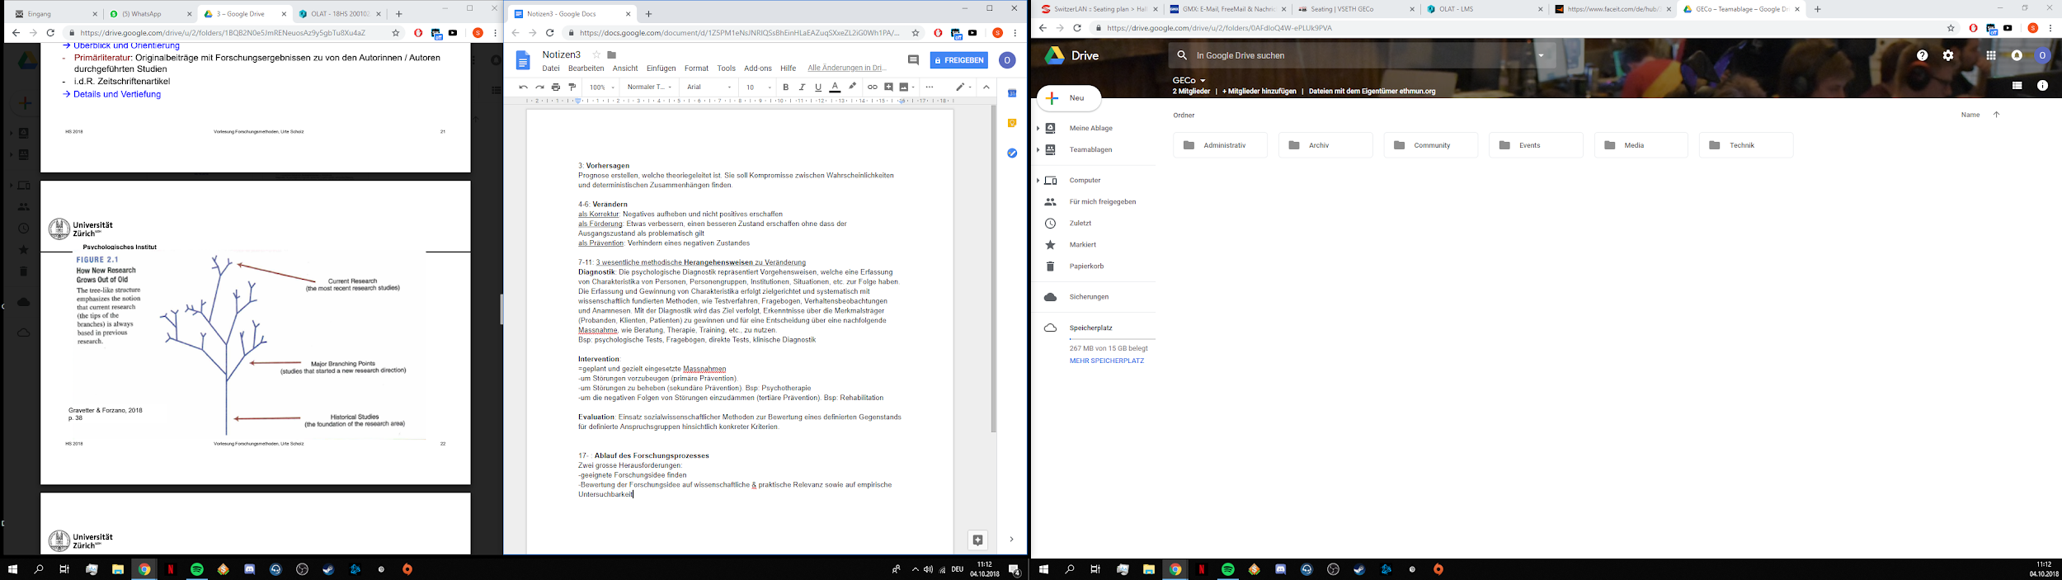

23: **Bewertung der Forschungsidee**

Wissenschaftliche Relevanz (Hilft das Experiment der Wissenschaft,...)

Praktische Relevanz: Kann das Experiment überhaupt durchgeführt werden? (Wird eine zu grosse Stichprobe benötigt,...)

Empirische Untersuchbarkeit (Kann man das Experiment irgendwie messen,...)

25: **Milgram-Experiment**

Cover-Story: Studie zur Lernleistung unter Bestrafung

Opfer mit einbezogen (Schüler), Versuchsteilnehmer der Lehrer, welcher den Schüler bei Fehlern mit Stromschlägen bestrafen sollte

VPN möchte nicht mehr weitermachen, wenn die andere Person Schmerzen leidet, wird aber dazu forciert weiterzumachen. Dies wäre heute nicht mehr möglich!

27: **Ethische Grundsätze für den Umgang mit Studienteilnehmenden**

-Die Unversehrtheit und Integrität sowohl psychisch als auch physisch muss gewährleistet sein

-Die Untersuchungssituation muss transparent sein

-Täuschungen der VPN sind wenn immer möglich zu umgehen

-Die Teilnahme am Experiment muss freiwillig sein

-Mit den erhobenen Daten muss vertraulich umgegangen werden

-Am Ende des Experiments muss die VPN über die Untersuchungen informiert werden

-Es muss eine schriftliche Einverständniserklärung der VPN vorliegen

28: **Ethisches Problem einer Cover-Story**

Wenn eine Cover-Story benutzt wird, wird die Person zu Beginn über den Zweck des Experiments angelogen/ der Sinn der Studie wird ihr vorenthalten. Dies widerspricht der Transparenz des Experiments.

Es muss immer ein ausführliches **Debriefing** stattfinden!

31: **Cover-Stories sind gerechtfertigt wenn:**

-Die Untersuchung des Phänomens nur durch Verschleierung möglich ist.

-Die Studie einen bedeutsamen Beitrag zum wissenschaftlichen Erkenntnisgewinn beiträgt.

-Die Täuschung darf keinen Schaden oder emotionalen Stress bei der VPN auslösen

-Die Cover-Story nicht dazu missbraucht wird, Personen in ein unangenehmes Experiment zu locken, dem sie sonst nicht zugestimmt hätten.

-Debriefing am Ende ist sehr wichtig!

-Die VPN darf nach dem Experiment verlangen, dass die erhobenen Daten gelöscht werden!

38: **Umgang mit Quellen**

-Wenn etwas als Tatsache formuliert wird, muss die Quelle angegeben werden!

-Auch bei paraphrasieren muss die Quelle angegeben werden

-Zitate immer kennzeichnen!

-Zitate nur limitiert verwenden, nicht ganze Passagen abschreiben, ausser wirklich nötig!